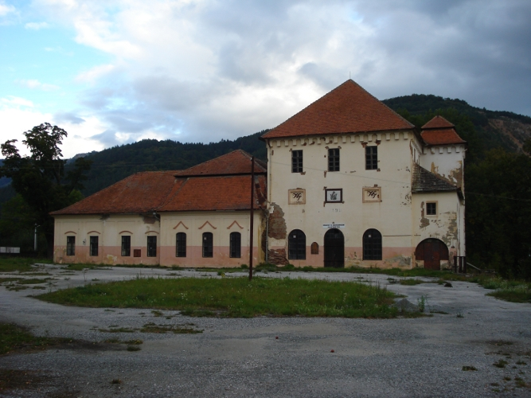**Kaštieľ postavený v druhej polovici 18. storočia. V danom čase bol jednoposchodový. Okolo roku 1920 ho prestavali, niektoré časti boli nadbudované o jedno poschodie. Pôvodne slúžil ako rodinné sídlo Csákyovcov. Kaštieľ je v súčasnosti súkromným vlastníctvom, stojí prázdny a s výnimkou vonkajšej obhliadky nie je verejnosti prístupný.**

**1.Kedy bol kaštieľ postavený ?**

**2.Akej farby je strecha ?**

**3. Je kaštieľ jednoposchodový ?**

**4.Je verejnosti prístupný ?**

**5. je obloha zamračená ?**

**6. Nachádza sa pred kaštieľom stĺp ?**